Введение
Автомобильные радиолокационные системы являются ключевой технологией, применяемой в системах помощи водителю. Радары, в отличие от камер и лидаров, позволяют обнаруживать объекты на больших расстояния, оценивать их координаты и скорость движения в практически любых погодных условиях [1]. Однако по мере увеличения числа радаров, будет увеличиваться частота возникновения электромагнитных помех, вызванных как окружающими радарами, так и другими устройствами. Растущее число сигналов, создающих помехи для радаров, приводит к повышению уровня шума, что снижает качество обнаружения объектов и точность оценки их параметров. Таким образом, снижение уровня помех является важной задачей [2].
Важным аспектом, который необходимо учитывать при разработке автомобильного радара, является помехозащищенность. Существует два основных атак на автомобильный радар третьей стороной (рисунок 1) [3].
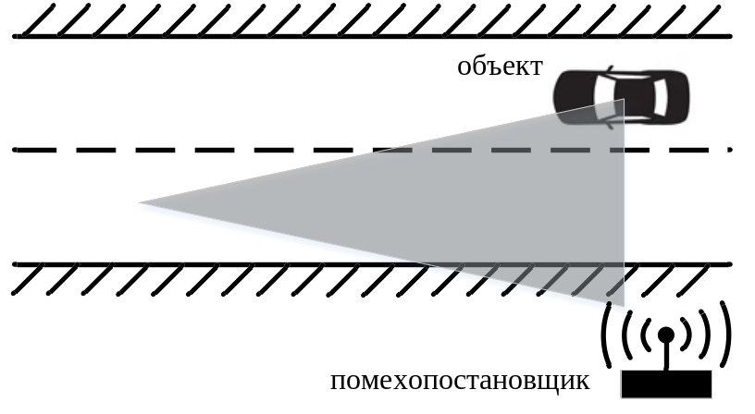
Рисунок 1. Модель атак в автомобильном радаре
Первый вид атаки называется jamming, который заключается в формировании мощного сигнала-помехи для перегрузки приемного тракта радара. Такой вид помехи затрудняет обнаружение отраженного от объектов сигнала. Второй вид атаки называется spoofing, который заключается в формировании копии сигнала радара, с заданной дальностью и скоростью, и излучении его в сторону автомобиля. Такой сигнал приводит к обнаружению ложного объекта.
Настоящая работа сосредоточена на алгоритмах подавления помех, вызванных атакой типа jamming. Для подавления помехового сигнала предложено использовать уравнение Винера-Хопфа.

Обработка сигнала в автомобильном радаре
В качестве зондирующего сигнала в автомобильных радарах обычно используются ЛЧМ сигналы, из-за простоты их формирования и обработки. Для удешевления радиолокационной системы, применяется гомодинный приемник, упрощенная структурная схема которого показана на рисунке 2 [4].
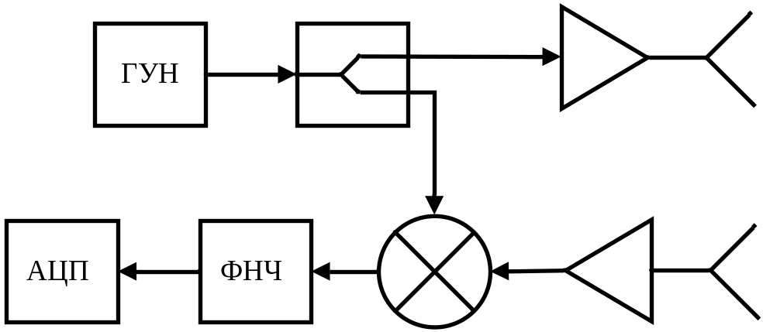
Рисунок 2 – Структурная схема гомодинного приемника
Сигнал формируется с помощью генератора, управляемого напряжением (ГУН). Сформированный сигнал поступает на передающую антенну и одновременно на смеситель. На второй вход смесителя поступает сигнал, принятый приемной антенной. В результате на его выходе, возникает сигнал с удвоенной частотой и сигнал биений, который затем выделяется фильтром нижних частот и дискретизуется с помощью аналого-цифрового преобразователя (АЦП). Преимущество гомодинного приемника заключается в том, что максимальная обрабатываемая частота сигнала биений существенно ниже, чем ширина спектра частот излучаемого сигнала [4].
Если цель находится на дальности R от радара и двигается со скоростью Vr, то сигнал биений можно представить в виде (1) [5].
s_{b} (t) = A⸱cos(f_{b}(t)), f_{b}(t) = (2π/c)(2f_{с}⸱R + 2β⸱R⸱t + 2f_{c}⸱V⸱cos(α)⸱t) (1)
где f_{c} – центральная частота, A – амплитуда сигнала, с – скорость света, β – наклон частотной характеристики (крутизна), f_{R} = 2β⸱R/c – частота, вызванная задержкой распространения сигнала, f_{д} = 2f_{c}⸱V/c – частота, вызванная движением объекта, α – азимут объекта.
Обычно, в автомобильных радарах ЛЧМ импульсы с высокой крутизной β (рис 3). Тогда, значение частоты биений много больше частоты, вызванной эффектом Доплера (f_{R} >> f_{V}). Для такого типа сигнала дальность можно оценить по одному ЛЧМ импульсу, а скорость по изменению фазы между импульсами. Структурная схема обработки такого типа сигнала показана на рисунке 3.
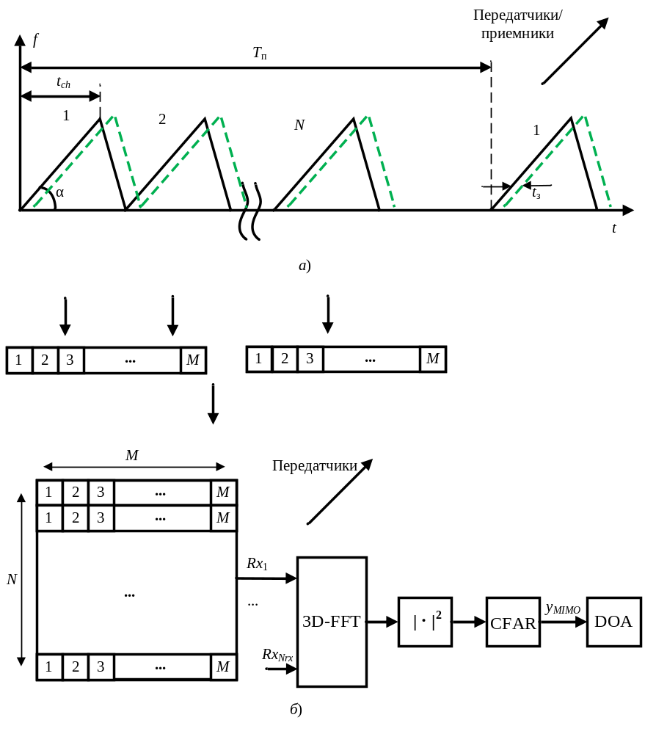
Рисунок 3 – Структурная схема обработки сигнала в автомобильном радаре.
На рисунке 3а) черными треугольниками показана зависимость частоты от времени для излучаемого сигнала, состоящего из пачки ЛЧМ импульсов длительностью t_{ch}. N – число импульсов в пачке. Пачка излучается с периодом повторения T_{п}. Зелеными треугольниками показана зависимость частоты от времени для принятого сигнала. Принятый сигнал задержан относительно излученного на время t_{з} = 2R/c и сдвинут на значение частоты Доплера.
На рисунке 3б) показана структурная схема обработки сигнала в автомобильном радаре. Каждый ЛЧМ импульс из пачки дискретизируется и заносится в матрицу, размерностью MxN, где M – число отсчетов в импульсе. При этом, число матриц равно числу приемных каналов. Следующий шаг обработки – это вычисление трехмерного преобразования Фурье от получившейся матрицы. При этом третьей размерностью является каналы приемников Rx₁…Rx_{Nrx}. Результат вычислений поступает на блок квадратичный детектор и обнаружитель (блок CFAR). Дальность и радиальная скорость обнаруженных объектов прямо пропорциональны значению обнаруженных бинов [4].
Для оценки угла цели (блок DOA) в автомобильных радарах обычно используют MIMO антенные решетки, состоящие из нескольких физических передающих и приемных элементов. Такая технология обеспечивает более высокое пространственное разрешение, точность оценки углов, а также позволяет уменьшить размеры устройства и число физических каналов приема за счет использования нескольких передающих антенных элементов, излучающих ортогональные сигналы. На рис. 4 показан пример антенны MIMO с 3 передающими элементами (красные треугольники) и 4 приемными элементами (синие треугольники).

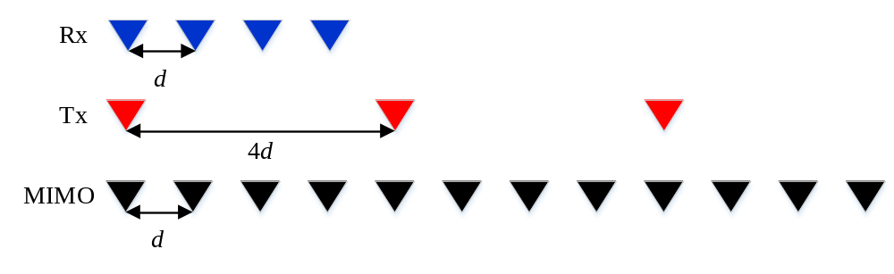
Рис. 4. – Реальная и виртуальная антенные решетки
На рис. 4, $d = λ/2$ – расстояние между элементами приемной антенны, $λ$ – длина волны. Расстояние между физическими элементами передающей антенны в 4 раза больше, чем в приемной антенне. Черными треугольниками показана антенная решетка, получаемая с помощью комбинации физических передающей и приемной антенн. Такая решетка называется виртуальной решеткой [5].

Концепция атаки типа jamming
Атака типа jamming направлена на то, чтобы сделать объекты необнаруживаемыми. Обычно, рассматривают 2 типа помеховых сигнала: медленный ЛЧМ сигнал, либо широкополосный шум [6]. На рисунке 5а) показан график зависимости частоты от времени для излучаемого сигнала (черные треугольники) и помеховый сигнал (синяя линия) в случае атаки с помощью медленного ЛЧМ сигнала. В точках пересечения излучаемого и помехового сигналов сигнал попадает в полосу ФНЧ фильтра (рисунок 2). В результате на выходе фильтра на короткое время в каждом участке времени, возникает импульсная помеха во всей полосе частот приемника (рисунок 5б), которая на выходе системы обработки приводит к повышению общего уровня шума [6]. Для подавления борьбы с такого типа помехой можно использовать алгоритмы, применяемые для компенсации интерференции [7, 8].
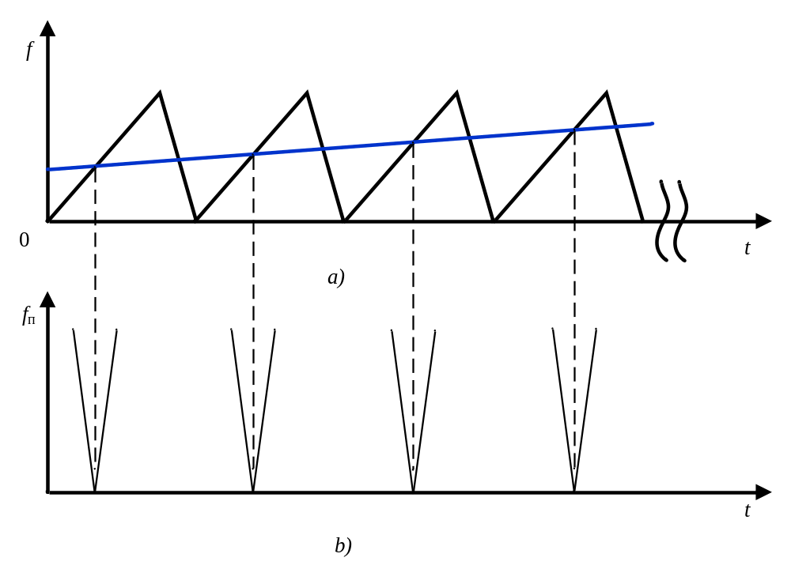
Рисунок 5. Концепт атаки типа jamming с помощью медленного ЛЧМ сигнала
Для борьбы с помехой в виде широкополосного шума можно использовать разработанные методы компенсации активных помех [9]. На рисунке 6 показана геометрия измерения сигнала.
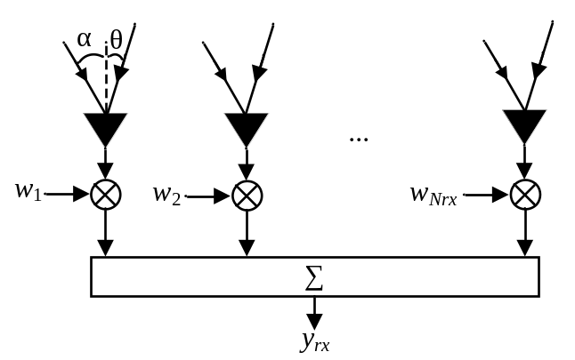
Рисунок 6. Приемная часть MIMO антенной решетки
На вход приемной части MIMO антенной решетки поступает сигнал, представляющий аддитивную смесь помехи и полезного сигнала (см рисунок 6). Процесс y_{rx} на выходе можно представить в следующем виде (2) [9]:
$y_{rx}={W_{с}^{H}X}_{с}+{W_{п}^{H}X}_{п}+N$ (2)
где $W_{c}={\left[\left(1,e^{\left(i∙2π∙d_{1}∙sin⁡(α_{1})\right)},…e^{\left(i∙2π∙d_{N_{rx}-1}∙sin⁡(α_{1})\right)}\right), …,\left(1,e^{\left(i∙2π∙d_{1}∙sin⁡(α_{J})\right)},…e^{\left(i∙2π∙d_{N_{rx}-1}∙sin⁡(α_{J})\right)}\right)\right]}^{T}$, ${α∈α}_{1}…α_{J}$ и X_{c} – матрица из сигнальных векторов, направление прихода и вектор комплексных амплитуд полезного сигнала, $W_{п}={\left[\left(1,e^{\left(i∙2π∙d_{1}∙sin⁡(θ_{1})\right)},…e^{\left(i∙2π∙d_{N_{rx}-1}∙sin⁡(θ_{1})\right)}\right), …,\left(1,e^{\left(i∙2π∙d_{1}∙sin⁡(θ_{L})\right)},…e^{\left(i∙2π∙d_{N_{rx}-1}∙sin⁡(θ_{L})\right)}\right)\right]}^{T}$, $θ∈θ_{1}…θ_{L}$ и X_{п} – матрица из сигнальных векторов, направление прихода и вектор комплексных амплитуд помехи, N_{rx} – количество приемных каналов, N – шумовой вектор, символ ‘^{H}’ – операция эрмитового сопряжения, [w₁, w₂, …, w_{Nrx}]^{T} – набор коэффициентов.
Минимизация мощности помехи в выражении (2) приводит к уравнению:
R_{rx}W_{п} = P (3)
где $R_{rx}=〈X_{п}X_{п}^{H}〉$ – корреляционная матрица помехи.
Решением уравнения (3) является уравнение Винера-Хопфа [9]:
W_{п} = $R_{rx}^{-1}$P (4)
где символ ‘⁻¹’ – операция обращения матрицы.
Обычно, корреляционная матрица помехи неизвестна. Тогда, вместо нее можно использовать максимально правдоподобную ее оценку по K временным выборкам, при этом K должно быть много больше числа приемных каналов [9]:
${\hat{R}}_{rx}=\frac{1}{K}\sum_{l=0}^{K-1}{X(l)X^{H}(l)}$ (5)
Из выражений (2) – (5) видно, что для оценки корреляционной матрицы помехи необходимо чтобы полезный сигнал на входе приемника отсутствовал. В соответствии с рисунком 3а, оценивать корреляционную матрицу можно между пачками излучаемых ЛЧМ импульсов. При этом, для оценки угла цели (блок DOA на рисунке 3), необходимо умножить исходный вектор сигнала $y_{MIMO}$ на обратную корреляционную матрицу помехи для полной MIMO решетки, которую можно вычислить, используя оценку азимута помехи оцененную по корреляционной матрице (5):
$y_{MIMO}^{'}= R_{MIMO}^{-1}y_{MIMO}$, (6)
где $R_{MIMO}^{-1}=〈X_{п}X_{п}^{H}〉$, $X_{п}=\left[\begin{matrix}1 & … & e^{\left(i∙2π∙d_{N_{mimo}-1}∙sin⁡(θ)\right)}\end{matrix}\right]$.
В соответствии с вышесказанным, структурную схему обработки сигнала 3б можно преобразовать к виду на рисунке 7.
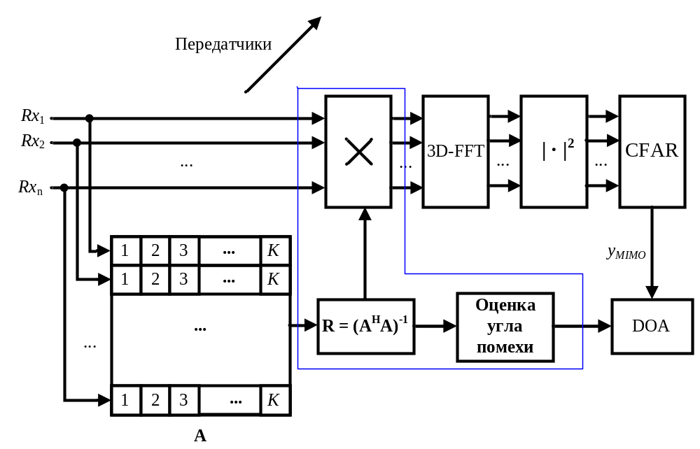
Рисунок 7. Структурная схема обработки сигнала с подавлением атаки типа jamming
Разница структурных схем обработки сигналов на рисунках 3 и 7 заключается в добавлении блоков подавления помехи типа jamming, которые объединены в общий блок, обозначенный синим многоугольником.
Математическое моделирование
Предложенный алгоритм подавления атаки типа jamming был исследован с использованием открытого набора данных с радиолокационными измерениями, описанными в [10]. Записанные данные были получены с использованием платы TI AWR 1843 с 2 передающими антеннами (красные прямоугольники) и 4 приемными антеннами (синий прямоугольник), как показано на рис. 8а [11]. Геометрия MIMO-антенной решетки показана на рис. 8б.

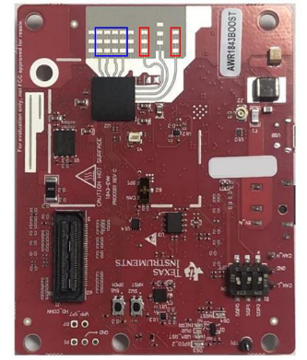 | 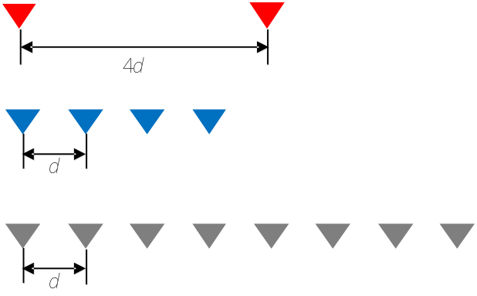
а) | б)

Рис. 8 - Экспериментальная плата. Фотография платы, где красный прямоугольник - это передающая антенна, синий прямоугольник – приемная антенна (а), геометрия MIMO-антенной решетки (б).
Помеха типа jamming моделировалась с помощью шума в полосе частот сигнала, азимут помехи составлял 30⸰, отношение сигнал/помеха составляло 5 дБ. На рисунке 9а) показана фотография сцены с 2 пешеходами, на рисунках 9б и 9в карты в координатах дальность/скорость при наличии помехи и после ее компенсации, на рисунке 9с) показана оценка декартовых координат. Корреляционная матрица помехи оценивалась по N = 64 отсчетам. На выходе предложенной схемы обработки отношение сигнал/помеха уменьшилось на 15 дБ. На рисунках 9б и в красными точками показаны точки, которые превысили порог обнаружения. Из рисунков видно, что число обнаруженных точек увеличилось в 2 раза.
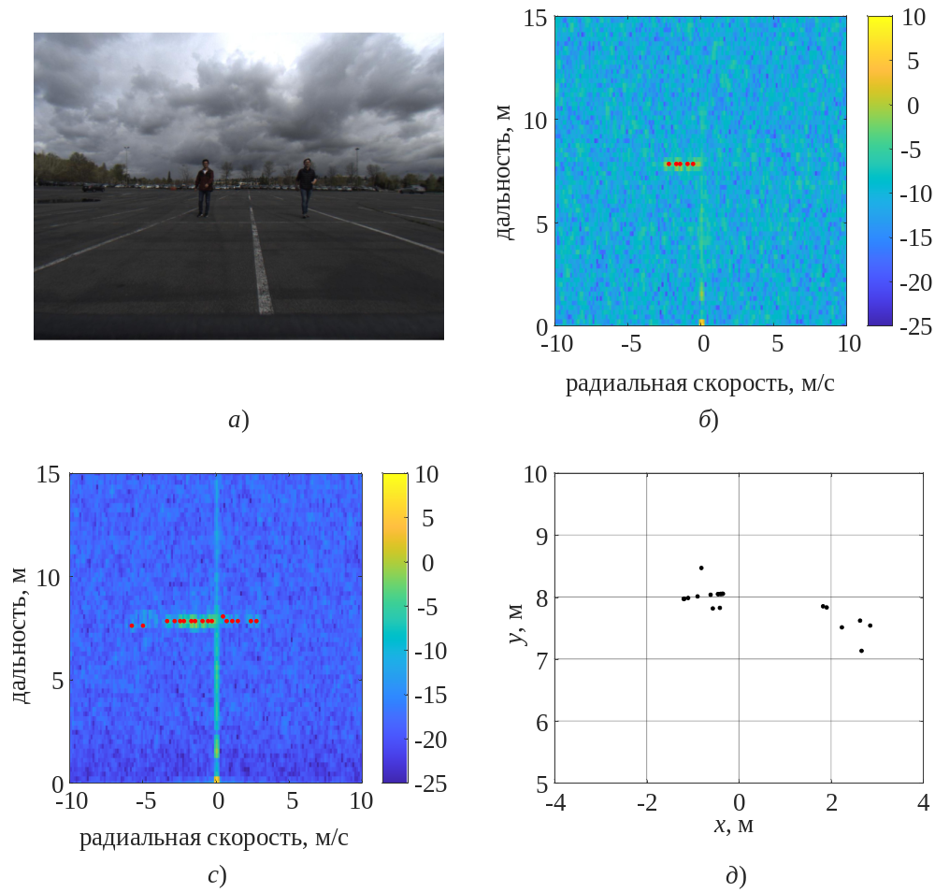

Заключение

Список литературы
1) Waldschmidt C., Hasch J., and Menzel W. Automotive Radar – From First Efforts to Future Systems // IEEE Journal of Microwaves, Jan. 2021, vol. 1, pp. 135–148.
2) Dickmann J. et al. Automotive radar the key technology for autonomous driving: From detection and ranging to environmental understanding //2016 IEEE Radar Conference (RadarConf). – IEEE, 2016. – С. 1-6.
3) Antonio Lazaro Spoofing Attacks on FMCW Radars with Low-Cost Backscatter Tags
4) Sujeet Milind Patole, “Automotive radars: A review of signal processing techniques”, IEEE Signal Processing Magazine, March 2017, Volume: 34, Issue: 2, pp. 22-35.
5) “Radar handbook”, ed. Merrill I. Skolnik, 2nd ed., 1990
6) Shoei Nashimoto and Tomoyuki Nagatsuka Cover Chirp Jamming: Hybrid Jamming–Deception Attack on FMCW Radar and Its Countermeasure
7) И.В. Артюхин и др. Концепция двухэтапного подавления помех в автомобильных радарах
8) Faruk Uysal and Sasanka SankaMitigation of automotive radar interference
9) Widrow B., Glover J. R., McCool J. M., Kaunitz J., Williams C. S., Hearn R. H., Zeidler J. R., Dong E. Jr., Goodlin R. C. Adaptive noise cancelling: Principles and applications. Proc. of the IEEE. 1975, vol. 63, no. 12, pp. 1692-1716.
10) Xiangyu Gao, “RAMP-CNN: A Novel Neural Network for Enhanced Automotive Radar Object Recognition”, IEEE Sensors Journal, 2021, vol.21, Issue: 4, pp. 5119-5132
11) AWR1843BOOST and IWR1843BOOST Single-Chip mmWave Sensing Solution User’s Guide (Rev. B). Texas Instruments, May 2020. 122 p. URL: https://www.ti.com/tool/AWR1843BOOST#tech-docs.

